Plans de gestion des sites LIFE Elia

UG:UR211 - Circuit: 70.156: pylône 182 au 185
Nom complet de l'UG: CINEY/(BUISSONVILLE)/ON 70KV LI

Action LIFE: Prairies maigres : 2 polygone(s) (1.65 ha)
Autres actions LIFE sous cette/ces portée(s): Lisière restaurée; Lisière

Commune(s): Rochefort

Triage(s) DNF concerné(s): Rochefort; Buissonville

Gestionnaire (+ Propriétaire):

chasseur: Christophe Martin (Propr.: Domaine De La Ville De Rochefort)

? (Propr.: Saerens, Luc Edward)
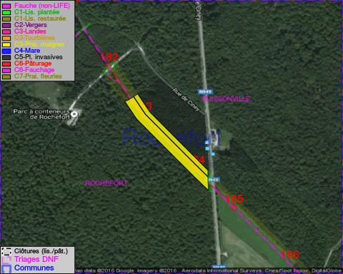

Détail par portée
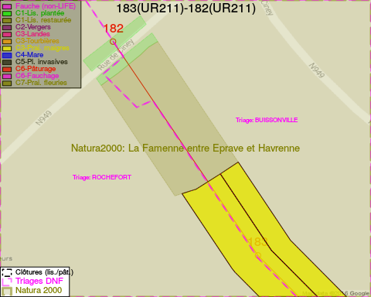
Adresse propriétaire:
- Domaine De La Ville De Rochefort : Pl Roi Albert Ier 1 Rochefort
- Saerens, Luc Edward : Vinkenstraat 41 Grimbergen
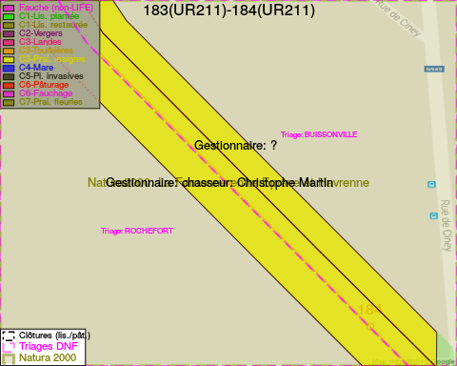
Adresse propriétaire:
- Domaine De La Ville De Rochefort : Pl Roi Albert Ier 1 Rochefort
- Saerens, Luc Edward : Vinkenstraat 41 Grimbergen
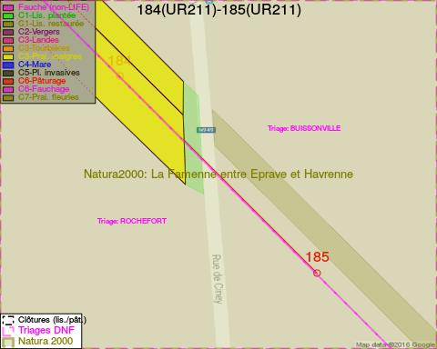
Adresse propriétaire:
- Domaine De La Ville De Rochefort : Pl Roi Albert Ier 1 Rochefort
- Saerens, Luc Edward : Vinkenstraat 41 Grimbergen

Document réalisé le 11/10/2016

